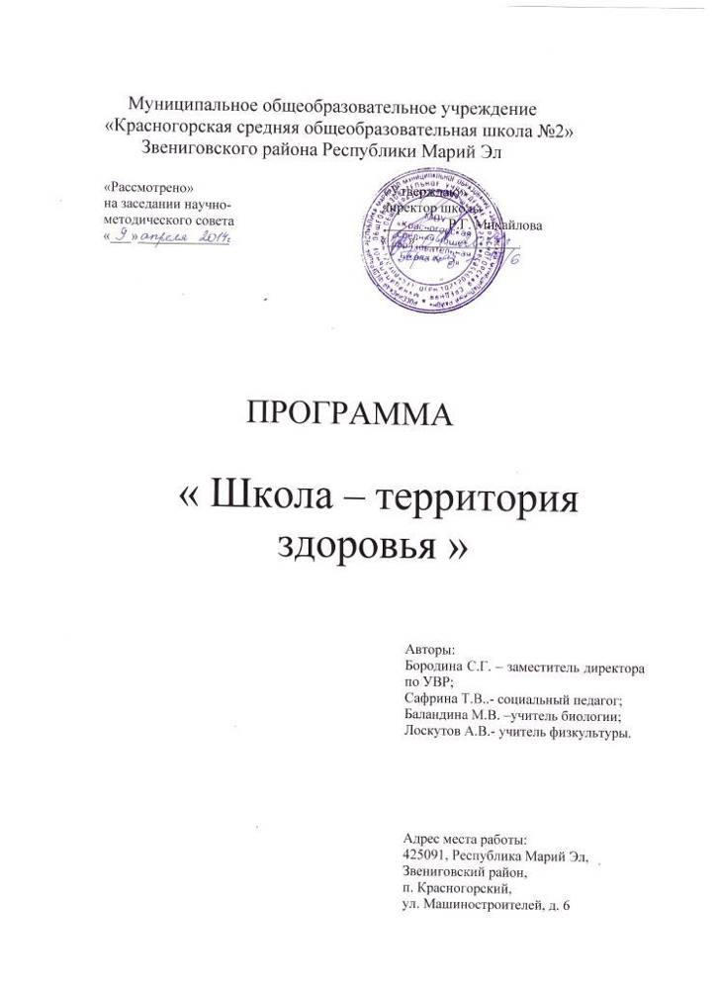

1.Информационная справка о состоянии здоровья УОП и уровне организации здоровьесберегающей среды в ОУ
Школа функционирует как общеобразовательное учреждение, на третьей ступени – с профильным обучением. Обучение в школе ведётся в одну смену в режиме шестидневки. Учебный год поделён на шесть периодов. Продолжительность уроков в соответствии с Уставом школы – 45 минут, в 1 классе – 35 минут (I полугодие). Продолжительность перемен между уроками 10-20 минут. Периодичность проведения промежуточной аттестации обучающихся: для I и II ступени обучения – 6 раз в год по итогам четвертей, для III ступени обучения – 6 раз в год по итогам полугодий.
Кадровое обеспечение школы:
- Директор школы;
- Зам по воспитательной работе;
- 5 социальных педагогов;
- 1 медицинская сестра
- 2 учителя физкультуры;
- Учителя-воспитатели группы продлённого дня-2;
- Учителя-воспитатели школы полного дня;
- Учителей - 53.
Инфраструктура МОУ КСОШ № 2
Школа размещена смежно с жилыми зданиями. Площадь 39750 м², под здание 2387 м².
- Техническая оснащённость-количество персональных компьютеров- всего 40 компьютеров, компьютерный класс (11 компьютеров), в локальной сети- 11 компьютеров
- 35 классных комнат
- 2 мастерские;
- Спортивный зал,.
- Актовый зал,
- Библиотека и читальный зал
- Столовая;
- Музей;
- Учебный опытный земельный участок;
- Детская спортивная площадка.
Физическая и социальная среда, укрепляющая здоровье и благополучие
В школе ведется мониторинг состояния здоровья учащихся, внедряются здоровьесберегающие технологии, совместно с медицинским персоналом проводится просветительно-профилактическая работа среди родителей и обучающихся. Результативность здоровьесберегающих технологий при осуществлении учебно-воспитательного процесса – уменьшилось число детей с нарушением осанки, но увеличилось число с заболеваниями органов зрения.
В школе уменьшился процент учащихся, пропускающих занятия по болезни с 84,5% (2011-2012 учебного года) до 81% (2012-2013 учебного года).
Учащиеся участвуют в акциях «Спорт вместо наркотиков», «Марш парков».
Наблюдается сокращение травматизма.
В школе работает психологическая служба, целью которой является создание психолого-педагогических условий для успешного обучения и психологического развития, учащихся в ситуациях школьного взаимодействия, систематически отслеживается психолого-педагогический статус учащихся и динамики его психического развития в процессе обучение в школе.
Организуется развивающая, коррекционная и просветительская работа с учащимися.
Повышается профессионализм и компетентность педагогов и родителей методами индивидуальных консультаций, психолого-педагогических семинаров, психолого-медико-педагогических консилиумов. Проблемы психологической помощи решаются путем взаимодействия психологической службы школы с ПМПК.

1 | Медицинское обслуживание в школе: |  | > ежегодный осмотр учащихся врачами-  специалистами (лор, невропатолог, гинеколог,  окулист, терапевт);  > анкетирование учащихся и родителей школы по  диспансеризации школьников для оценки  состояния здоровья
2 | Кадровое  обеспечение,  отвечающее за  содействие  здоровья  школьников: |  | > в школе работают 1 психолог и 5 социальных  педагога;  > в медицинском кабинете школы работает  квалифицированная мед. сестра;  > 1 учитель физкультуры
3 | Двигательная активность и физическое развитие детей |  | > во внеурочное время работают кружки «Волейбол», «Баскетбол», «Аэробика», экологический кружок.  > в ШПД (--- учащихся) ежедневно совершают  прогулки на свежем воздухе;
4 | Организация питания в школе: |  | > 80 % учащихся охвачено горячим питанием;  > учащимся, питающихся в столовой, выдаются фрукты;  > дети из многодетных семей обеспечены бесплатным горячим питанием  > дети из малообеспеченных семей и посещающих ШПД обеспечены горячим питанием
5 | Обучение здоровью в школе: |  | > ведутся занятия по ОБЖ;  > проводятся спортивные праздники: День здоровья,  день бегуна, турнир по волейболу,  матчи по футболу, «Зарница»;  > исследовательская работа и защита рефератов  учащимися по проблемам здоровья;  > однодневные походы всей школы на берег р. Илеть;  > психологические тренинги;  > серии бесед для девочек и девушек, мальчиков и  юношей медицинским работником и педагогами;  > проведение дней профилактики
6 | Рациональная организация учебного процесса: |  | >проведение административно- контрольных работ строго по графику;  > расписание учебных занятий и факультативов  согласно требований СанПина  > школа работает в 1 смену;  > для учащихся начальной школы организованы ШПД;  > для одарённых детей организована ГПД.
7 |  | Превентивные меры по сохранению здоровья: | > в школе на основании Устава школы и Кодекса РФ об административных правонарушениях запрещается курение, употребление спиртных напитков и наркотических средств. Результатом совместной воспитательной работы педагогического коллектива, родителей и органов детского самоуправления является отсутствие в школе случаев курения, употребления спиртных напитков и наркотических средств;
8 |  | Взаимодействие школы и родителей по сохранению здоровья у учащихся: | > серия лекция для родителей по профилактике вредных привычек, инфекционных заболеваний,  пропаганда здорового образа жизни;  > регулярные встречи родительской  общественности с медиками - специалистами;  > совместные выезды родителей и учащихся на  природу;
9 |  | Охрана здоровья  сотрудников  школы: | > регулярные выезды на природу коллективом  педагогов;  > функционирование комнаты отдыха для учителей;  > один раз год осмотр врачами- специалистами;  > выезды учителей на природу;

Основные направления деятельности:
Проблема создания условий здоровьесберегающего образовательного пространства является в школе первостепенной. Рассматривая здоровье ребенка как совокупность физического (текущее состояние и уровень роста и развития органов и систем организма ребенка), душевного (состояние психической сферы и душевного комфорта) и социального благополучия (комплекс характеристик мотивационной и потребностно-информационной сферы жизнедеятельности, основу которых определяет система ценностей) педагогический коллектив школы строит свою работу по проблеме сохранения и укрепления здоровья детей по следующим направлениям:
● полноценное питание.
●спортивно-оздоровительное;
● организация учебно-воспитательного процесса, режим работы ;
●медицинское;
● учебно-оздоровительное;
● социально-психологическое.
В основу учебно-образовательного процесса педагогический коллектив закладывает следующие принципы:
1. Принцип природосообразнности – в процессе обучения и воспитания необходимо учитывать природные свойства, природные задатки ребенка.
2. Принцип личностного подхода – признание индивидуальности каждого ребенка.
3. Принцип гуманности – создание в школе условий для сохранения, укрепления и коррекции здоровья, развитие такой ценности, как сохранение и развитие жизни на Земле.
4. Принцип реальности – развитие у школьников таких качеств личности, которые позволят им адаптироваться к трудностям и противоречиям современной жизни.
5. Принцип научности – развитие у школьников современного научного мировоззрения (от здорового духа к здоровому телу) через постоянное обновление содержания учебных программ и пособий, создание эффективной системы научно – методического информирования педагогов, повышение профессиональной компетенции.
6. Принцип культуросообразности – максимальное использование культуры той среды, в которой находится школа.

Актуальность.

Социальные изменения, произошедшие в обществе, ухудшение общедоступной медицинской помощи в сочетании с недостаточным питанием, возрастающие учебные нагрузки ухудшили состояние здоровья школьников. Учащиеся мало получают системных знаний о своем здоровье, о том, как его сберечь, не имеют практических навыков заботы о своем здоровье. Некоторые сведения, полученные школьниками на уроках биологии, физической культуры, основах безопасности и жизнедеятельности не систематизированы, малоэффективны в формировании здоровья и здорового образа жизни. В учебно-воспитательной деятельности не всегда соблюдаются здоровьесберегающие формы и методы работы, что является следствием увеличения хронических заболеваний, числа школьников, состоящих на диспансерном учете. Именно поэтому проблемы сохранения здоровья, формирования основ здорового образа жизни становятся актуальными. Задача достижения здоровья школьников может быть решена только путем формирования среды, обеспечивающей здоровый образ жизни. Это направление является приоритетным в системе учебно-воспитательной деятельности школы. Важнейшим условием решения этой задачи является качественное улучшение физкультурно-оздоровительной, досуговой работы с детьми при скоординированном участии в этом процессе школы, семьи и общественности, организация питания и режима работы.
Необходимость поддержания здоровья учащихся является актуальной проблемой проблемой современности. В стенах школы дети проводят 11 лет, это период жизни человека, когда закладываются основные физические и психологические характеристики личности. Если говорить о нашей школе, то по данным ежегодных медицинских осмотров учащихся среди детей, обучающихся в школе наблюдается стойкая тенденция роста таких заболеваний как сколиоз, понижение зрения, сердечно-сосудистые заболевания. Особого внимания заслуживает тот факт, что многие из названных заболеваний приобретаются детьми в школе.
Мониторинг здоровья, ежегодно проводимый в школе, показал, что с каждым годом увеличивается процент заболеваемости среди учащихся.
Все это свидетельствует о необходимости принятия срочных мер, направленных на изменение сложившейся ситуации. Необходимость валеологической работы среди учащихся определяется данными полученными в ходе анкетирования учащихся. Так 78% учащихся 1-3 классов считают себя здоровыми (по медицинским данным здоровыми являются только 55% детей). Ученики 5-7 классов из предложенной шкалы ценностей главным определили здоровье – 69%, считают себя здоровыми – 72,7%, но при этом признаются, что пробовали курить. Казалось бы, чем старше школьник, тем сознательнее он должен подходить к своему здоровью, осознавать его ценность. Но не тут-то было, школа проигрывает в неравной войне против общественных стереотипов и штампов массовой культуры. Так в 8-11 классах уже только 35% опрошенных детей в системе жизненных ценностей ставят здоровье на 1 место, 36% - считают главным успешную карьеру, 14,5% - материальное благополучие и не понимают, что наличие этих ценностей является производным от здоровья человека. Медицинские данные свидетельствуют, что среди старших школьников только 24,8% могут быть названы здоровыми.
Причины дефектов образовательного процесса :
- Общее слабое физическое развитие детей. Недостаточное внимание уделяется правильной осанки во время урока. Использование сумок и портфелей не способствующих формированию правильной осанки.
- Недостаточное освещение кабинетов, негативно влияющее на зрение учащихся, в связи с несвоевременной заменой ламп.
- Напряжённая обстановка во время сдачи экзаменов влияет на нервную систему детей, по причине введения новой формы итоговой аттестации в 9 класса
Обучение здоровому образу жизни, формирование ценности здоровья в представлениях подрастающего поколения – актуальная задача школы. Школа должна и может помочь понять ребенку, что здоровье - это ценность, а главным резервом здоровья человека является его образ жизни, а также дать ученику необходимые знания, помочь сформировать навыки здорового образа жизни.
Задачи школы при подготовке ученика к самостоятельной жизни предполагают формирование у школьника культуры здоровья, воспитание потребности вести здоровый образ жизни. Педагогический коллектив школы считает, что укрепление здоровья учащихся будет способствовать более успешному решению основной задачи школы – качественному обучению детей
Таким образом, на наш взгляд школа должна перейти от трансляции разрозненных сведений о здоровье и здоровом образе жизни к системе валеологической работы, пронизывающей все стороны учебно-воспитательного процесса. С этой целью в нашей школе создана рабочая группа, разрабатывающая программу по сбережению здоровья.

ЦЕЛЬ: Формировать навыки организации здорового образа жизни посредством развития здоровьесберегающей и здоровьеформирующей среды направленных на сохранение и укрепление здоровья всех участников образовательного процесса.
Задачи программы «Школа – территория здоровья»:
- Организовать систему работы школы по сохранению здоровья детей и учителей.
- Отработать систему мониторинга здоровья учащихся школы;
- Создать систему физкультурно-оздоровительной работы школы;
- Продолжить работу по просвещению родителей в вопросах сохранения здоровья детей.
Ожидаемые результаты реализации программы :
1. Способность выпускника школы осознано вести здоровый образ жизни, заниматься физическим самосовершенствованием.
2.Отсутствие психологического дискомфорта всех участников образовательного процесса.
3.Удовлетворенность качеством питания в школьной столовой.
5.Увеличение охвата педагогов, учащихся и родителей физкультурно – оздоровительными мероприятиями.
6.Снижение заболеваемости всех участников образовательного процесса.
7. Создание компьютерной базы данных о состоянии здоровья каждого учащегося на всех ступенях образования.
8. Укрепление материальной базы для реализации программ

Этапы реализации.
Этап | Цель | Задачи
Подготовительный (2013 -2014 гг.) | выявление проблемы и обоснование актуальности программы, разработка программы мониторинга | - определение предмета, целей задач, содержания проекта.  - анализ текущего состояния здоровья учащихся.  - установленные системы внутренних и внешних связей.  - планирование работы школы с учетом разрабатываемой проблематики – организация здоровьесберегающего пространства.  - разработка программы мониторинга.  - распределение сфер ответственности, обязанностей и задач каждого участника проекта.
Практический (2014- 2017 гг.) | Реализация программы. | - разработка программ кружков, воспитательных систем классов по направлению «здоровье», внедрение в практику работы педагогов здоровьесберегающих технологий;  - профилактическая работа по предупреждению заболеваний;  - обеспечение качественного и рационального питания школьников и учителей;  - организация сотрудничества семьи и школы;  - повышение психолого-педагогической компетентности педагогического коллектива,  - психологическая служба: диагностика, консультирование, тренинг, индивидуальная работа;  - социальная служба: социальный портрет школы, работа с опекаемыми семьями (социально незащищенные), социальная диагностика;  - организация и проведение спортивных праздников и соревнований с участием педагогов и родителей;  - организация и проведение различных внеурочных видов деятельности: дни здоровья, месячники, декады, акции по пропаганде здорового образа жизни, профилактике вредных привычек.
Обобщающий 2017-2018 гг. | анализ результатов программы | - обработка и анализ полученных данных, соотнесение результатов с поставленной целью;  - оформление новых (авторских) программ, технологий и курсов.  - оформление рекомендаций, памяток, пособий по организации здоровьесберегающей деятельности.

Механизм реализации программы.
Общее руководство за исполнением программы, организация взаимодействия между исполнителями программных мероприятий возлагаются на социально – психологическую службу школы. Контроль и отслеживание эффективности работы по программе возлагается на заместителя директора по учебно- воспитательной работе.
Исполнители (социальные педагоги, психологи, классные руководители, педагоги дополнительного образования) разрабатывают на основе программы свои планы работы по данному направлению ежегодно, организовывают их выполнение и представляют годовой отчет.
Вопросы по исполнению программы рассматриваются на совещаниях, педсоветах.
Школа имеет кадрово-профессиональный состав и глубокие традиции, передающиеся от одного поколения учеников и учителей к другому, опыт сотрудничества с общественными и межведомственными организациями, что создает благоприятные условия для успешного выполнения программы.

Основные направления | Формы работы
Основные направления | Для педагогов | Для учащихся | Для родителей
1. Социально-психологическое, медицинское  (наблюдение, мониторинг,  тестирование, диагностика,  анкетирование, посещение  семей). | -Ежегодный профилактический  медицинский  осмотр,  -Диспансеризация.  -Диагностика  уровня комфортности,  взаимоотношений. | -Ежегодный профилактический  медицинский осмотр.  - Мониторинг состояния здоровья  учащихся 1-11 классов.  -Диагностика уровня комфортности,  взаимоотношений,  -Изучение уровня тревожности,  степени переутомления и перегрузки.  -Выявление негативных проявлений  в ученической среде.  -Изучение ценностных ориентаций,  предпочтений, отношения к самому  себе, образа жизни учащихся. | -Изучение микроклимата,  уровня взаимоотношений.  -Выявление категории  Социально-незащищенных семей.

II. Организация учебно-воспитательного процесса  III Спортивно - оздорови-  тельное. | Санитарно- противоэпидемические мероприятия.  Инструктаж по технике безопасности.  Тренировочные занятия по гражданской обороне, противопожарной безопасности.
 | -Санитарно- гигиеническое обучение.  - Медико -психолого-  педагогические консилиумы.  -Семинары, совещания, педсоветы  -Психологические  тренинги.  -Спортивные  занятия | -Социальная реабилитация детей- инвалидов, сирот, «трудных», из социально-незащищенных семей и других по индивидуальной программе.  -Цикл бесед по ОБЖ.  -Классные часы, беседы по вопросам личной гигиены, профилактике распространенных, заболеваний, негативных проявлений в ученической среде совместно с работниками  здравоохранения, милиции, прокуратуры.  -Уголок здоровья, конкурсы плакатов, рисунков.  -Занятия в кружках:  «Школа безопасности».  -Дни здоровья, спортивные соревнования.  -Психологические тренинги, занятия,  индивидуально - коррекционная работа.  -Работа спортивных секций, кружков.  -Занятия для спецгрупп.  -Динамические паузы.  -Участие в районных конкурсах:  «Школа безопасности», «Безопасное колесо».  -ДОЛ «Романтика».  -Военно - спортивная игра «Зарница». --Туристический марш - бросок на устье  реки «Юшут».  -Экскурсии на природу. | -Родительский всеобуч.  -Социальная реабилитация социально- незащищенных семей по индивидуальной  программе.  -Клуб «Учимся  общаться с ребенком».  -«Папа, мама, я -  спортивная семья».

IV. Учебно-оздоровительное | - 6 - периодный режим учебного года.  -Составление расписания учебных занятий с учетом шкалы трудности |  |  | - День открытых  дверей.  -Посещение уроков.
IV. Учебно-оздоровительное |  |  | Практическая направленность уроков ОБЖ,  ритмики, физкультуры.  - Организация физкультминуток. | - День открытых  дверей.  -Посещение уроков.
V.Полноценное  питание | Ежедневное  горячее питание | Ежедневное питание.  Организация питания в ШПД.  Организация питания для детей из малообеспеченных семей  Витаминизация третьих блюд |  | -Информирование  родителей на собрании по вопросам организации питания в школьной столовой.  -Систематический  контроль за соблюдением режима  питания.

VI. Обеспечение выполнения санитарно - гигиенических требований:
- соблюдение температурного режима;
- двухкратная влажная уборка помещений;
- частое проветривание учебных кабинетов и рекреаций;
- мытье столовой посуды и инвентаря с применением дезинфицирующих средств;
- приобретение аптечек первой помощи;
- озеленение кабинетов, коридоров, территории школы;
- подбор размеров школьной мебели по росту учащихся.

